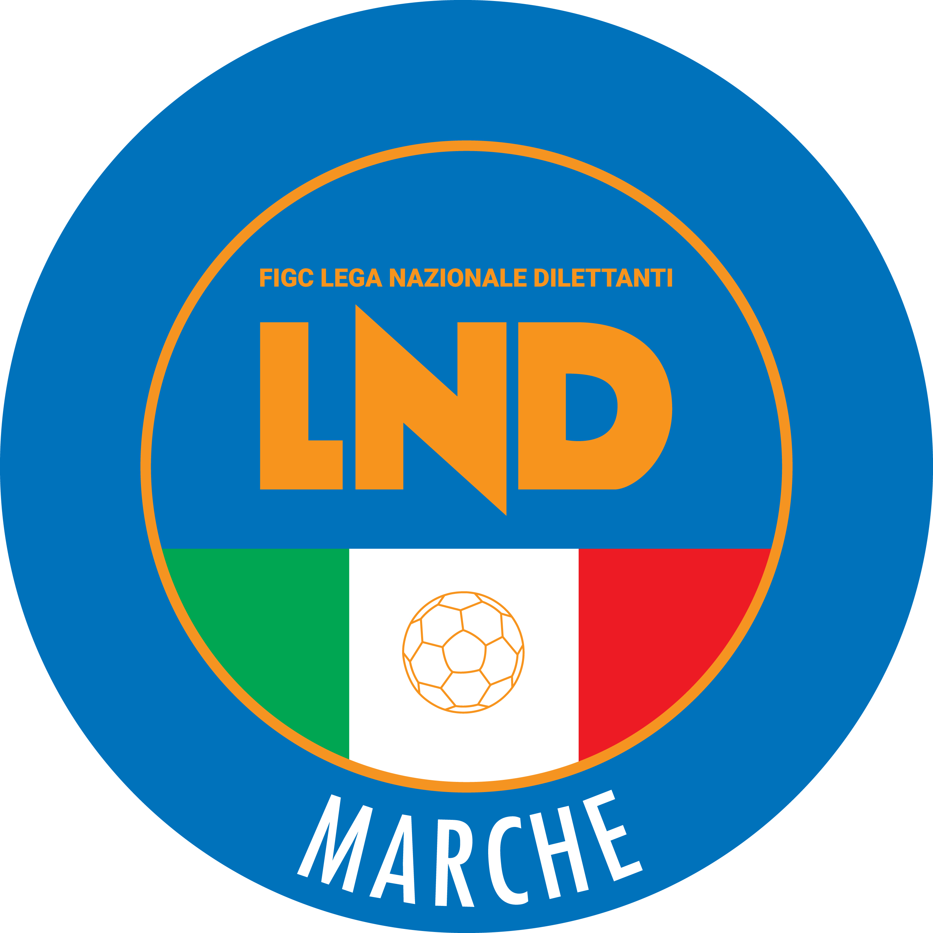 | Federazione Italiana Giuoco Calcio  Lega Nazionale Dilettanti  COMITATO REGIONALE MARCHE  Via Schiavoni, snc - 60131 ANCONA  CENTRALINO: 071 285601 - FAX: 071 28560403  sito internet: marche.lnd.it  e-mail: c5marche@lnd.it  pec: marche@pec.figcmarche.it
Stagione Sportiva 2021/2022

Comunicato Ufficiale N° 02 del 23/07/2021

CALCIO A CINQUE

SOMMARIO

SOMMARIO 1
COMUNICAZIONI DELLA F.I.G.C. 1
COMUNICAZIONI DELLA L.N.D. 1
COMUNICAZIONI DELLA DIVISIONE CALCIO A CINQUE 1
COMUNICAZIONI DEL COMITATO REGIONALE MARCHE 1

COMUNICAZIONI DELLA F.I.G.C.

COMUNICAZIONI DELLA L.N.D.

COMUNICAZIONI DELLA DIVISIONE CALCIO A CINQUE

COMUNICAZIONI DEL COMITATO REGIONALE MARCHE

Per tutte le comunicazioni con la Segreteria del Calcio a Cinque - richieste di variazione gara comprese - è attiva la casella e-mail c5marche@lnd.it; si raccomandano le Società di utilizzare la casella e-mail comunicata all'atto dell'iscrizione per ogni tipo di comunicazione verso il Comitato Regionale Marche.

RIUNIONE CON LE SOCIETA’ MARCHIGIANE DI CALCIO A CINQUE DEL 13/07/2021

A seguito delle proposte pervenute nel corso della riunione con le Società marchigiane di Calcio a Cinque del 13/07/2021 si delibera:

- ai sensi dell’art. 31 del Regolamento della L.N.D., la disputa delle gare del Campionato Regionale Calcio a Cinque Serie C1 esclusivamente al coperto in strutture con manto in parquet o gomma ecc. dalle dimensioni minime di 28 x 16 m. Non è consentito l'uso di impianti erbosi, naturali o sintetici e di terra battuta;

- l’impiego di n° 2 calciatori “fuori quota” nati dal 1° gennaio 2000 in poi nel Campionato Regionale Calcio a Cinque Under 21;

- l’impiego di n° 2 calciatori “fuori quota” nati dal 1° gennaio 2002 in poi nel Campionato Regionale Calcio a Cinque Under 19.

APERTURA ISCRIZIONI CAMPIONATI CALCIO A CINQUE UNDER 17 E UNDER 15 E RELATIVE COPPE

Dalla data odierna, 23/07/2021, sono aperte le iscrizioni ai campionati di Calcio a Cinque Under 17 e Under 15 e alle relative Coppe che dovranno essere eseguite con le consuete modalità “on line” attraverso la propria area riservata nel sito www.lnd.it.
Il termine per la trasmissione delle domande di iscrizione a mezzo firma elettronica ai suddetti campionati è fissato per le ore 19:00 di VENERDI’ 27 AGOSTO 2021 come già disposto nel C.U. n° 01 del 06/07/2021 emesso dallo scrivente Comitato Regionale.

Il riepilogo dei termini di iscrizione ed i relativi costi è consultabile negli appositi paragrafi del presente Comunicato Ufficiale.

LINEE GUIDA ISCRIZIONE CAMPIONATI 2021/2022

Si portano a conoscenza delle Società le linee guida per l’iscrizione ai Campionati di competenza ed i versamenti a tal fine dovuti per la stagione sportiva 2021/2022.

Ai sensi dell’art. 28, del Regolamento della Lega Nazionale Dilettanti, costituiscono condizioni inderogabili per l’iscrizione ai campionati regionali e provinciali:

- La disponibilità di un impianto di gioco omologato, dotato dei requisiti previsti dall’art. 31 del Regolamento della Lega Nazionale Dilettanti;
- l’inesistenza di situazioni debitorie nei confronti di Enti federali, Società e tesserati;
- il versamento delle seguenti somme dovute a titolo di diritti ed oneri finanziari:
      - Tassa associativa alla L.N.D.
      - Diritti di iscrizione ai Campionati di competenza
      - Assicurazione tesserati
      - Acconto spese per attività regionale e organizzazione
Entro il termine ultimo dell’iscrizione prevista per ogni campionato dovranno essere saldate tutte le pendenze relative alla stagione sportiva 2020/2021, nonché l’importo della tassa associativa alla L.N.D. e l’importo del diritto di iscrizione.
Per quanto riguarda le 2 ultime voci di cui al precedente punto c – assicurazione tesserati, acconto spese per attività regionale e organizzazione – si informano le Società che, il Comitato Regionale Marche ha previsto la possibiltà di rateizzare tali pagamenti secondo le modalità di seguito specificate, fermo restando, per chi lo volesse, di pagare interamente il dovuto:

- Prima rata: 30% dell’importo dovuto per le succitate spese entro il termine perentorio fissato per l’iscrizione al Campionato di competenza;
- Seconda rata: ulteriore 50% dell’importo dovuto sempre le succitate spese entro il termine perentorio del 15 ottobre 2021;
- Terza rata: ulteriore 20% dell’importo globale entro il termine perentorio del 15 dicembre 2021;

Alla scadenza del termine perentorio si provvederà alle esazioni coattive nei confronti delle Società inadempienti, secondo quanto previsto dall’art. 53 delle N.O.I.F. e all’art. 30, del Regolamento della Lega Nazionale Dilettanti. Il mancato versamento delle somme, nella misura non inferiore al 30% di quanto dovuto, entro il termine perentorio fissato per l’iscrizione al Campionati competenza comporterà la mancata iscrizione della Società dal Campionato stesso.

All’atto dell’iscrizione ai Campionati, le Società dovranno indicare la disponibilità di un campo di gioco ove disputare le gare ufficiali.
Al fine di garantire il regolare svolgimento delle manifestazione è necessario che per l’impianto sportivo, oltre alla omologazione da parte del Comitato Regionale, sia rilasciato dal rispettivo Comune di appartenenza ovvero dall’Ente proprietario dell’impianto, attraverso il modello a disposizione delle Società in forma telematica, l’attestato di completa idoenità – sia dal punto di vista normativo sulla sicurezza che sull’agibilità – del campo di gioco e degli annessi servizi e strutture a corredo.

Si sottolinea che l’iscrizione per i Campionati regionali e provinciali di ogni categoria e disciplina sportiva dovrà essere fatta tramite il sistema informatico on-line, secondo le modalità previste dalla procedura di dematerializzazione.
La scadenza per l’iscrizione ai campionati è di carattere perentorio unicamente per la presentazione della domanda: in pratica se non viene presentata domanda di iscrizione al campionato di competenza entro la data prevista ci sarà l’esclusione dal campionato.

La scadenza del termine fissato per l’iscrizione è di carattere ordinatorio per quanto riguarda la presentazione della documentazione a corredo della domanda.
Alla scadenza del suddetto termine, il Comitato Regionale Marche procederà alla verifica delle iscrizioni.
Le Società che non avranno adempiuto correttamente alle prescrizioni previste per l’iscrizione al Campionato di competenza, saranno informate dal Comitato stesso circa le inadempienze riscontrate e avranno la possibilità di regolarizzare le proprie posizioni di carattere economico entro il termine indicato dal Comitato stesso.
Trascorso tale termine, il Consiglio Direttivo del Comitato Regionale, appositamente convocato,e deciderà definitivamente sulle ammissioni delle Società ai Campionati della stagione sportiva 2021/2022.
La trasmissione della documerntazione relativa all’iscrizione ai Campionati deve avvenire, per via telematica, entro il termine di 10 giorni successivi alla data di scadenza del termine.
Si invitano le Società ad astenersi dall’invio cartaceo.
Si rappresenta, infine, che tutte le Società dovranno sottoscrivere, a cura del proprio Legale Rappresentante, all’atto dell’iscrizione ai campionati 2020/2021 la delega alla Lega Nazionale Dilettanti per la negoziazione dei diritti di immagine, pubblicitari e commerciali.

ISCRIZIONE AI CAMPIONATI REGIONALI 2021/2022

Il Consiglio Direttivo del Comitato Regionale Marche, nella riunione del 5 luglio 2021, ha deciso le date entro cui saranno possibili le iscrizioni ai campionati che, come sopra riportato, dovranno essere eseguite con le consuete modalità “on line” attraverso la propria area riservata nel sito www.lnd.it

 | Dal 7 Luglio 2021 al 30 Luglio 2021  (ore 19:00) | Termine presentazione domande di iscrizione ai Campionati:  CALCIO A 5 SERIE C1  CALCIO A 5 SERIE C2  CALCIO A 5 UNDER 21  CALCIO A 5 UNDER 19  COPPA ITALIA/MARCHE SERIE C  COPPA MARCHE UNDER 21  COPPA MARCHE UNDER 19
 | Dal 7 Luglio 2021 al 27 Agosto 2021  (ore 19:00) | Termine presentazione domande di iscrizione ai Campionati:  CALCIO A 5 SERIE C FEMMINILE - CAMPIONATO E COPPA -  CALCIO A 5 SERIE D - CAMPIONATO E COPPA -  * CALCIO A 5 UNDER 17 - CAMPIONATO E COPPA -  * CALCIO A 5 UNDER 15 - CAMPIONATO E COPPA -

* L’apertura delle iscrizioni dei Campionati di Calcio a Cinque Under 17 e Under 15 decorre dal 23 luglio 2021.

TASSE ISCRIZIONE AI CAMPIONATI 2021/2022

C A M P I O N A T I | TASSA  ASS. LND | TASSA  ISCRIZIONE | ANTICIP.  C/ SPESE  ORGAN. | ASSICUR.  FOREFETT.  DIRIGENTI | ASSICURAZ.  CALCIATORI
CALCIO A 5 REG. SERIE C1 | 300,00 | 800,00 | 300,00 | 90,00  90,00  90,00  90,00 | PROSPETTO  PROSPETTO  PROSPETTO  PROSPETTO
CALCIO A 5 REG. SERIE C2 | 300,00 | 525,00 | 300,00
CALCIO A 5 PROV. SERIE D (*) | 300,00 | 425,00 | 200,00
CALCIO A 5 FEMM. SERIE C (*) | 300,00 | 525,00 | 200,00
UNDER 21 CALCIO A 5 | === | 275,00 | 200,00
UNDER 19 CALCIO A 5 | === | 275,00 | 200,00
UNDER 17 CALCIO A 5 | === | 100,00
UNDER 15 CALCIO A 5 | === | 100,00

I versamenti degli importi dovuti per l’iscrizione al Campionato di competenza devono essere effettuati mediante:

BONIFICO BANCARIO:

IBAN: IT13E0100502604000000001453
BNL – ANCONA
Beneficiario:. Comitato Regionale Marche F.I.G.C. – L.N.D.

Non sono ammessi i versamenti mediante assegno bancario.

CONTRIBUTO COVID E PORTAFOGLIO ISCRIZIONI

Si informa che è disponibile all’interno dell’area società l’estratto conto della stagione sportiva 2020/2021; si rappresenta che tutti i saldi attivi presenti nei conti delle Società sono stati inseriti per mezzo di ricarica nel portafoglio iscrizioni.
Detto importo dovrà essere utilizzato dalle Società per il pagamento delle spese di iscrizione per la stagione sportiva 2021/2022.
Il contributo COVID, riconosciuto alle Società che si sono iscritte nella stagione sportiva 2020/2021 ed il cui campionato di competenza non ha avuto inizio, è stato inserito attraverso una ricarica nel portafoglio iscrizioni.
Detto importo dovrà essere utilizzato dalle Società per il pagamento delle spese di iscrizione per la stagione sportiva 2021/2022.
Si informa inoltre che per la stagione sportiva 2021/2022, fino alla chiusura delle iscrizioni di tutti i campionati dilettantistici e di settore giovanile, NON SARA’ POSSIBILE EFFETTUARE TRASFERIMENTI TRA PORTAFOGLI neanche delle somme ricaricate in un secondo momento.

DATE INIZIO CAMPIONATI E COPPE 2021/2022

Il Consiglio Direttivo del Comitato Regionale Marche, nella riunione del 5 luglio 2021, ha deciso le date di inizio dei seguenti campionati:

Venerdì | 17 SETTEMBRE | CAMPIONATO SERIE C1  CAMPIONATO SERIE C2
Venerdì | 1 OTTOBRE | CAMPIONATO SERIE C FEMMINILE  CAMPIONATO PROVINCIALE SERIE D  CAMPIONATO UNDER 21  CAMPIONATO UNDER 19  CAMPIONATO UNDER 17  CAMPIONATO UNDER 15

MODALITA’ DI ISCRIZIONE ALLE COPPE

Si ricorda a tutte le Società che intendono partecipare alle Coppe che l’iscrizione va obbligatoriamente formalizzata nei modi e nei termini previsti mediante il sistema informatico on-line.

Termine presentazione domande di iscrizione alle Coppe:

- 30 Luglio 2021 (ore 19:00) COPPA ITALIA SERIE C
COPPA MARCHE UNDER 21
COPPA MARCHE UNDER 19

- 27 Agosto 2021 (ore 19:00) COPPA ITALIA FEMMINILE
COPPA MARCHE UNDER 17
COPPA MARCHE UNDER 15
COPPA MARCHE SERIE D

Si sottolinea pertanto che l’iscrizione al Campionato non è automatica anche per la relativa Coppa.
Si rammenta infine che le iscrizioni debbono tassativamente indicare nei campi giorno ed orario di gara quelli relativi ai turni infrasettimanali.

TESSERAMENTO TECNICI

Si comunica che dal 1° Luglio 2021, il tesseramento di tutti i tecnici dovrà avvenire on line e sarà consentito unicamente attraverso il portale di servizi realizzato e messo a disposIzione dalla FIGC all’indirizzo:
https://portaleservizi.figc.it

Si informa che le società sportive che avranno necessità dei suddetti tesseramenti, attivando la funzione “Attiva Utenza” in home page, riceveranno le credenziali di accesso alla piattaforma dedicata, che saranno recapitate all’indirizzo di posta elettronica del legale rappresentante della società.

Per necessità relative all’utilizzo dell’apposita Piattaforma e alla compilazione della documentazione prevista dal Settore Tecnico della FIGC è disponibile l’indirizzo:
tesseramento.cov@figc.it

Per problematiche inerenti il funzionalmento della Piattaforma è disponibile il seguente indirizzo:
supportotecnico@figc.it

Il manuale manuale per l’utilizzo del Portale Servizi FIGC per il tesseramento dei Tecnici è allegato al Comunicato Ufficiale n° 01 del 06/07/2021 Calcio a Cinque Marche.

TERMINI TESSERAMENTO, TRASFERIMENTO, SVINCOLO DILETTANTI S.S. 2021/2022

Si ricapitolano di seguito i termini di tesseramento, trasferimento e svincoli relativi alla S.S. 2021/2022 (cfr. Comunicato Ufficiale n° 349 emesso in data 11/06/2021 dalla Lega Nazionale Dilettanti).

 | DA | A
SVINCOLI DA PARTE DI SOCIETA' PER RINUNCIA (ART. 107 NOIF) | 01/07/2021 | 30/07/2021
NON PROFESSIONISTI | 01/07/2021 | 31/03/2022
GIOVANI DILETTANTI (in deroga art. 39.1 NOIF) | 01/07/2021 | 31/05/2022
CONTRATTO PROFESSIONISTICO SENZA CONSENSO SOCIETA' DIL. | 01/07/2021 | 31/07/2021
CONTRATTO PROFESSIONISTICO CON CONSENSO SOCIETA' DILETTANTE | 01/08/2021 | 31/08/2021
 | 03/01/2022 | 31/01/2022
TRASFERIMENTI TRA SOCIETA' DILETTANTISTICHE | 01/07/2021 | 05/11/2021
 | 01/12/2021 | 30/12/2021
TRASFERIMENTI GIOVANI DILETTANTI A SOCIETA’ PROFESSIONISTICHE | 01/07/2021 | 31/07/2021
 | 03/01/2022 | 31/01/2022
TRASFERIMENTI GIOVANI DI SERIE PROFESSIONISTI A DILETTANTI | 01/07/2021 | 31/08/2021
 | 03/01/2022 | 31/01/2022
TESSERAMENTO PROFESSIONISTI CHE HANNO RISOLTO CONTRATTO | 01/07/2021 | 01/02/2022
TESSERAMENTO STRANIERI PROVENIENTI FEDERAZIONE ESTERA | 01/07/2021 | 01/02/2022
RIENTRO DA FEDERAZIONE ESTERA CALCIATORE PROFESSIONISTA | 01/07/2021 | 01/02/2022
RIENTRO DA FEDERAZIONE ESTERA CALCIATORE DILETTANTE | 01/07/2021 | 31/03/2022
SVINCOLI DA PARTE SOCIETA' SUPPLETIVI PER RINUNCIA (ART. 107 NOIF) | 01/12/2021 | 16/12/2021
SVINCOLO PER ACCORDO (ART. 108) | 01/07/2021 | 15/06/2022
VARIAZIONE ATTIVITA' (ART. 118 NOIF) | 01/07/2021 | 05/11/2021

DATI SOCIETARI E ORGANIGRAMMA AREA SOCIETA’ WWW.LND.IT S.S. 2021/2022

Si pregano tutte le Società di aggiornare dettagliatamente i propri dati societari ed anagrafici porgendo particolare attenzione ai corretti recapiti telefonici e indirizzi e-mail e pec (obbligatoria), nonché il proprio organigramma all’interno dell’area riservata del portale www.lnd.it con l’inserimento di tutti i tesserati ivi compresi tecnici e collaboratori.
Si ricorda che l’organigramma societario deve essere sempre e costantemente aggiornato e deve avere al suo interno obbligatoriamente le figure del Presidente e del Vice Presidente (quest’ultimo non obbligatorio per le S.r.l.- A.r.l.). Inoltre, Presidente, Vice Presidente e Consiglieri debbono risultare gli stessi per tutte le Federazioni/Enti Promozione alle quali la società è iscritta.

RIATTIVAZIONE FIRMA ELETTRONICA

Al termine della stagione sportiva, la firma elettronica si disattiva.
Per riattivarla occorre rispettare la seguente procedura:

- caricare nell'organigramma il nominativo del dirigente abilitato alla firma mediante "Recupera nominativi dalla stagione precedente" e confermarlo;
- nel menù "Firma Elettronica" selezionare "Riattivazione PIN" ed inserire il codice fiscale del dirigente abilitato alla firma elettronica per procedere alla riattivazione.

SOCIETA’ INATTIVE

La sottonotata società ha comunicato l’inattività a partire dalla stagione sportiva 2021/2022

Matr. 919.492 A.S.D. VIGOR CAPRAZZINO Sassocorvaro (PU)

Visto l’art.16 commi 1) e 2) N.O.I.F. si propone alla Presidenza Federale per la radiazione dai ruoli.
Ai sensi dell’art. 110 p.1) delle N.O.I.F. i calciatori tesserati per la suddetta Società sono svincolati d’autorità dalla data del presente comunicato ufficiale.

* * *

ORARIO UFFICI

Si comunica che la Sede Regionale è chiusa al pubblico.
Ciò premesso, si informa che i contatti possono avvenire per e-mail all’indirizzo c5marche@lnd.it, crlnd.marche01@figc.it (Segreteria Generale, Ufficio Tesseramento) o pec marche@pec.figcmarche.it
Si trascrivono, di seguito, i seguenti recapiti telefonici:
Segreteria 071/28560404
Ufficio Amministrazione 071/28560322
Ufficio Tesseramento 071/28560408
Ufficio emissione tessere 071/28560401

Pubblicato in Ancona ed affisso all’albo del C.R. M. il 23/07/2021.

Il Responsabile Regionale Calcio a Cinque  (Marco Capretti) | Il Presidente  (Ivo Panichi)

